] 《数理统计B》单元自测题（四）
- 填空题
- 已知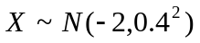，则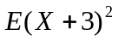＝
- 设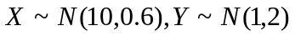，且与相互独立，则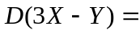
- 设的概率密度为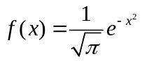，则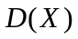＝
- 设随机变量X₁，X₂，X₃相互独立，其中X₁在[0，6]上服从均匀分布，X₂服从正态分布N（0，2²），X₃服从参数为=3的泊松分布，记Y=X₁－2X₂+3X₃，则D（Y）=
5）设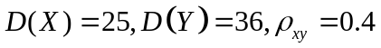，则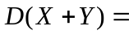
二．选择题
1）掷一颗均匀的骰子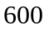次，那么出现“一点”次数的均值为
A） 50 B） 100 C）120 D） 150
2） 设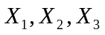相互独立同服从参数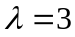的泊松分布，令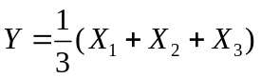，则
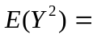
A）1. B）9. C）10. D）6.
- 对于任意两个随机变量和，若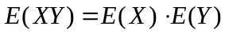，则
A）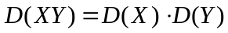 B）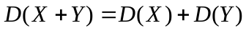
C）和独立 D）和不独立
4）设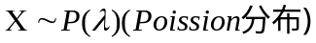，且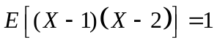，则=
A）1， B）2， C）3， D）0
5) 设随机变量X和Y的方差存在且不等于0，则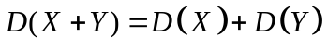是X和Y的
A）不相关的充分条件，但不是必要条件； B）独立的必要条件，但不是充分条件；
C）不相关的充分必要条件； D）独立的充分必要条件
三．解答题
- 盒中有7个球，其中4个白球，3个黑球，从中任抽3个球，求抽到白球数的数学期望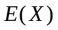和方差。

2） 有一物品的重量为1克，2克，﹒﹒﹒，10克是等概率的，为用天平称此物品的重量准备了三组砝码 ，甲组有五个砝码分别为1，2，2，5，10克，乙组为1，1，2，5，10克，丙组为1，2，3，4，10克，只准用一组砝码放在天平的一个称盘里称重量，问哪一组砝码称重物时所用的砝码数平均最少?

3） 公共汽车起点站于每小时的10分，30分，55分发车，该顾客不知发车时间，在每小时内的任一时刻随机到达车站，求乘客候车时间的数学期望（准确到秒）。

4）设排球队A与B比赛，若有一队胜4场，则比赛宣告结束，假设A，B在每场比赛中获胜的概率均为1/2,试求平均需比赛几场才能分出胜负？

5）一袋中有张卡片，分别记为1，2，﹒﹒﹒，，从中有放回地抽取出张来，以表示所得号码之和，求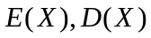。
6) 设二维连续型随机变量（X ，Y）的联合概率密度为：
f (x ,y)=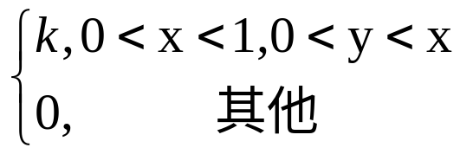
求：① 常数k..
② 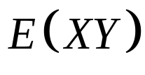及

